第5章 二次型 学号__________ 姓名 ____________

一、填空题（每空3分，共30分）

1.二次型的矩阵为______．

2. 只与自身合同的矩阵是_________．

3. 阶实对称矩阵按合同分类有_______类，阶复对称矩阵按合同分类有_____类．

4. 实二次型的正、负惯性指

数都是，则_______．

5. 元实二次型正定的充要条件是______________________．

6. “若都是阶正定阵，则也是阶正定阵．”此结论是否正确_____．

7. 设元实二次型的秩为，则其规范形所有可能的形式为

_________________，_________________，_________________．

8. *n*元正定二次型的符号差是__________．

9. 实二次型的正惯性指数是____，负惯性指数是___．

10.实二次型是否正定:_____．

1. 计算题（每小题20分，共60分）

1. 设对称阵，求可逆阵，使得是对角阵．

2. 用非退化线性替换化二次型



为标准形；并回答：

(1) 在实数域上，此二次型的正负惯性指数及符号差分别是多少？

(2) 在实数域和复数域上的规范形分别是什么？

3. 设实二次型，

(1) 用非退化线性替换化此二次型为标准形；(2) 满足何值时，此二次型正定．

三、 证明题（10分）

设是实阶方阵，证明．

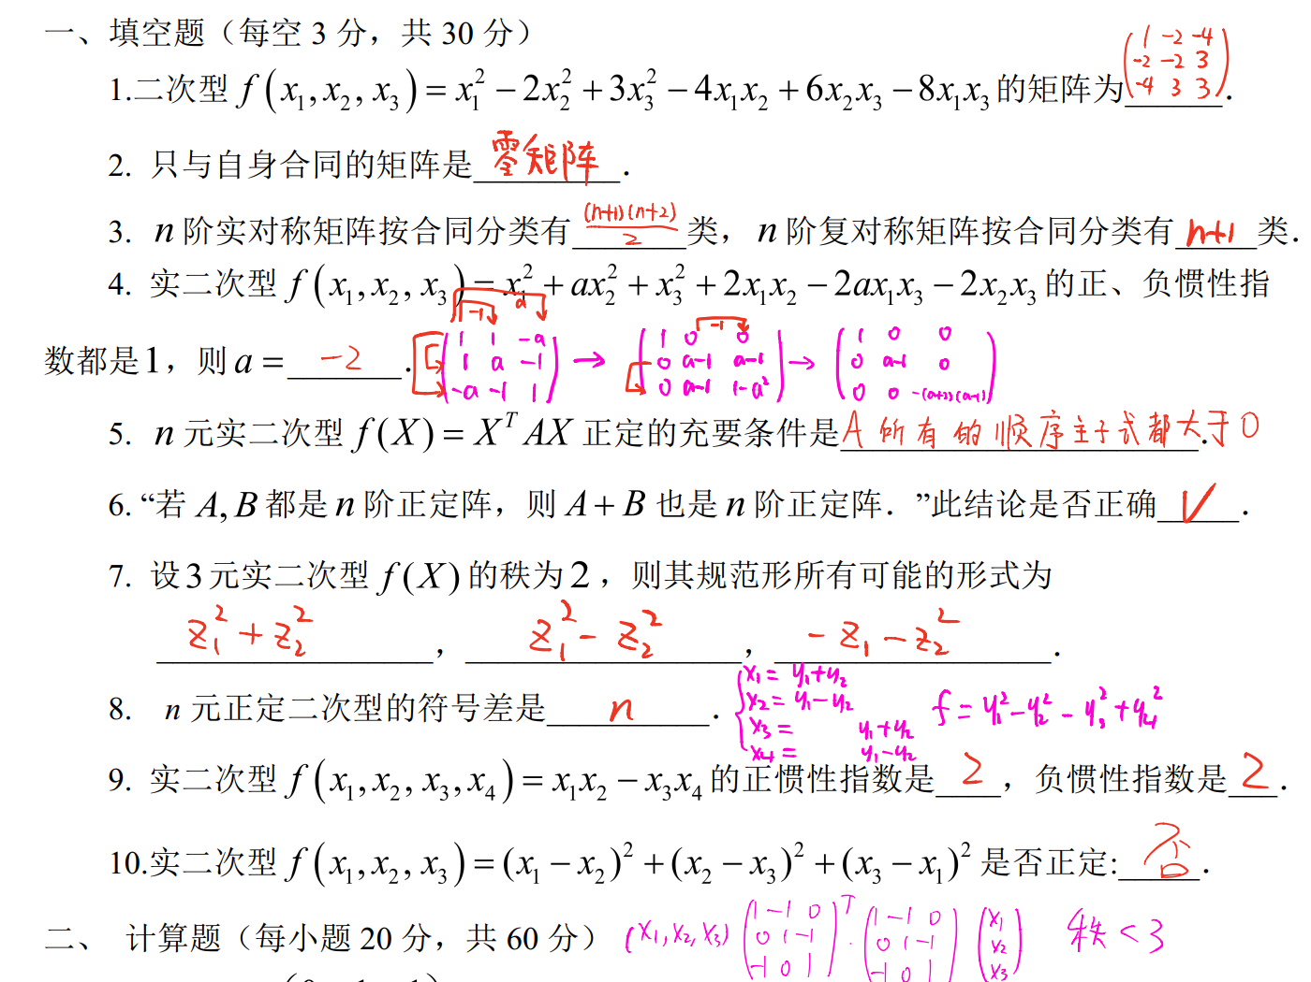

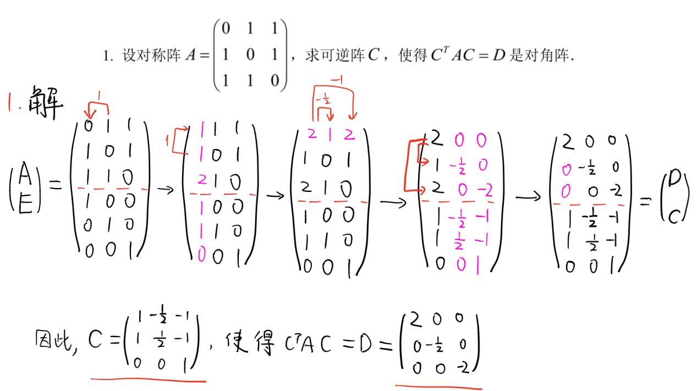

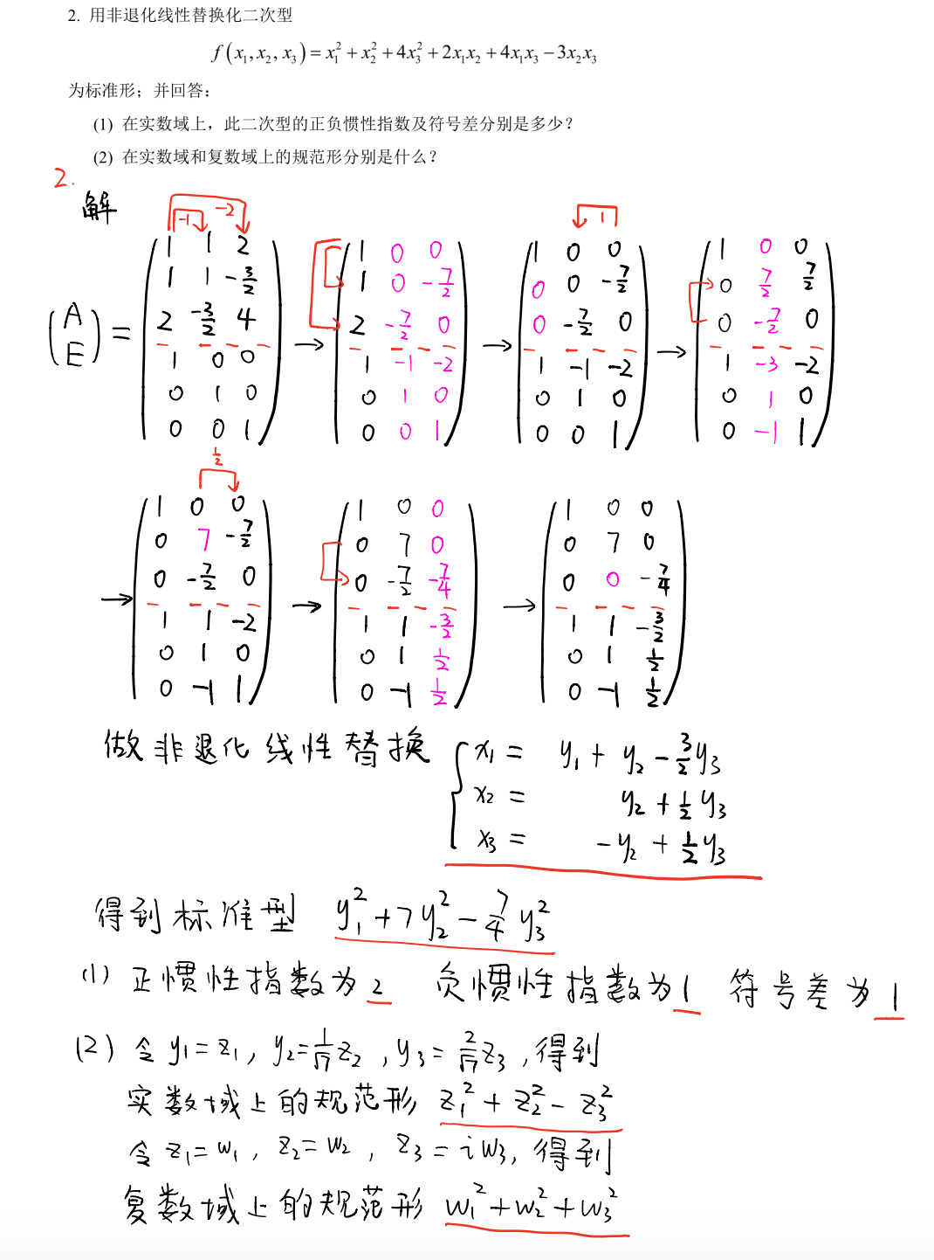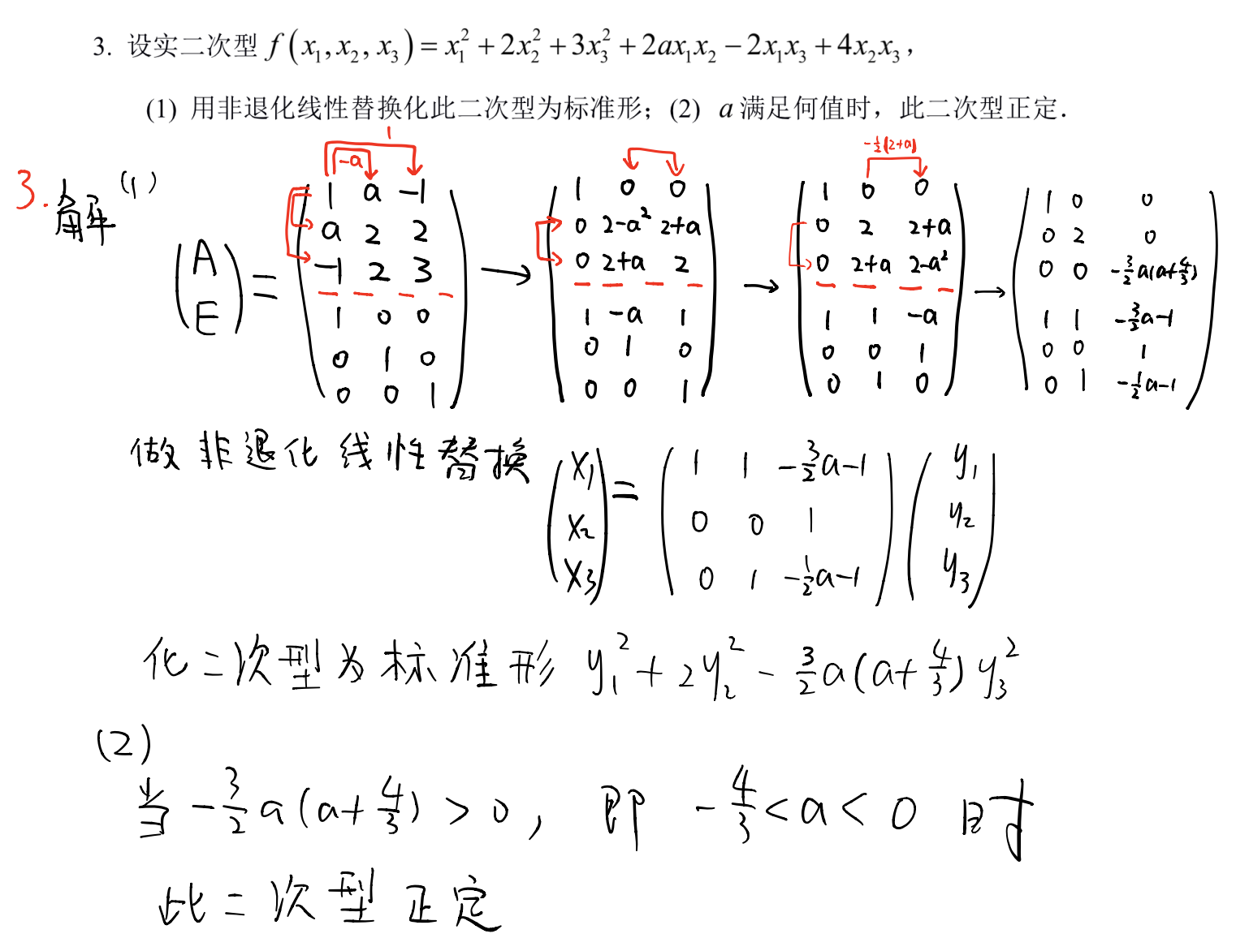

三、 证明题（10分）

